仪器设备基本信息
仪器设备名称 | 全自动核酸提取系统 |  |  |  |  | 所在单位仪器编号 |  |  | ZY2014000036 | 仪器设备英文名称
设备分类 | 其他仪器 |  |  |  |  | 原值（万元） |  | 34 | 仪器设备来源 | 购置 | 仪器设备类别 | 专用
运行状态 | 正常 |  | 共享模式 | 外部共享 |  | 主要科学领域 |  |  | 农学 | 规格型号 | 铂金埃尔默JANUS Mini
产地国别 | 美国 |  | 生产制造商 | 铂金埃尔默 |  | 启用时间 |  |  | 2014-12-19 | 主要技术指标 | 样品处理时间： 90min/96 samples;处理样品容量：<1ml ;处理样品数：1-96个样品/批
主要功能 | (1). DNA提取 (2). DNA定量 (3). DNA浓度归一化和稀释 (4). 用于STR DNA分型分析的PCR反应体系建立 (5). 基于法医学的NGS文库制备 |  |  |  |  |  |  |  | 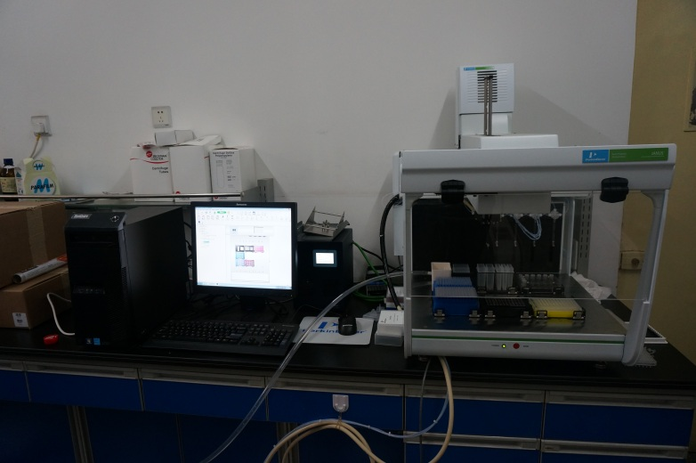
仪器设备所在单位信息
所属单位 |  | 河北省农林科学院棉花研究所 |  |  | 通信地址 |  | 石家庄市新华区和平西路598号
联系人 |  | 李伟明 |  |  | 联系电话 |  | 0311-87652078
电子邮箱 |  | 438366698@qq.com |  |  | 邮政编码 |  | 050051
对外开放共享规定 |  |  |  |  | 服务内容
参考收费标准
预约服务网址 |  | http://www.jicotton.com/

